Mécanique des solides
Statique
Table des matières
1Introduction à la mécanique des solides 4
1Définition et historique 4
Définition 4
Historique 4
Limites 4
2Définition des principaux concepts utilisés en mécanique des solides 4
Espace 4
Temps 5
Solide 5
5
Action mécanique 5
Force 6
Moment d'une force 7
Couple 7
3Cas particulier d'un point matériel 7
Point matériel 7
Équilibre d'un point matériel 7
2Rappels de géométrie 8
1Vecteur 8
Définition 8
Vecteur libre 8
Vecteur Glissant 8
Vecteur lié 8
2Opération sur les vecteurs 9
Addition 9
Multiplication par un scalaire 9
Produit scalaire de deux vecteurs 10
Produit vectoriel 10
3Systèmes de coordonnées 11
Coordonnées cartésiennes 11
Coordonnées cylindriques 12
Coordonnées sphériques 12
3Modélisation des actions mécaniques 14
1Action mécanique 14
2Force, vecteur force 14
Définition 14
Caractéristiques 14
Nature des forces 15
Notion de système isolé 15
Forces ponctuelles, linéaires ou réparties 16
3Système de forces 17
Somme de forces – force équivalente 17
Décomposition d'une force en plusieurs forces équivalentes 17
Application principale : projection d'un vecteur dans une base 17
4Moment d'une force 18
Introduction 18
Définition du moment d'une force 18
Méthode pratique de calcul 19
Théorème de Varignon 19
Système de forces et de moments 19
5Couple 20
Définition 20
Couple de forces donnant un couple 21
4Principe fondamental de la statique 22
1Isoler un solide ou un ensemble de solides 22
Isolement d’un solide ou d'un ensemble de solides 22
Description des actions mécaniques extérieures au système isolé 22
Exemple 22
2Référentiel galiléen 23
3Énoncé du principe fondamental de la statique 23
Expression vectorielle du principe fondamental de la statique 23
Expression du principe fondamental de la statique en projection dans une base 23
4Principe des actions mutuelles 24
5Cas particulier d'un problème plan 24
Hypothèses 24
Conséquences 24
Cas d'un solide soumis à deux forces 24
Cas d'un solide soumis à trois forces - Méthode des trois forces concourantes 25
Cas d'un solide soumis à quatre forces – Méthode de Culmann 26
6Les torseurs : un outil mathématique 27
Introduction 27
Définition 27
Exemple de torseurs utilisés en mécanique 28
Équiprojectivité 28
Axe central d'un torseur 28
7Réécriture du principe fondamental de la statique à l'aide des torseurs 29
5Actions mécaniques de liaisons 30
1Degrés de liberté – ou un peu de cinématique... 30
Liaison entre solides 30
2Notion de liaison parfaite 30
3Torseur des actions mécaniques transmissibles par une liaison parfaite 30
4Actions mécaniques des moteurs 32
5Exemples d'applications 32
6Modélisation des liaisons « imparfaites » 33
1introduction 33
2frottement « sec » - loi de Coulomb 33
Modélisation 33
Cône d'adhérence, 34
cône de frottement 34
Exemples de systèmes utilisant l'adhérence 35
Ci dessous quelques coefficients d'adhérence et de frottement 36
3Frottement « fluide » 38

Introduction à la mécanique des solides

Définition et historique
(source wikipedia)

Définition
La mécanique (du grec Μηχανική, « qui concerne les machines ») est une branche de la physique dont l'objet est l'étude du mouvements, des déformations ou des états d'équilibre des systèmes physiques. Cette science vise ainsi à élucider les lois gouvernant les mouvements de différentes sortes de corps, depuis les particules subatomiques avec la mécanique quantique, jusqu'aux galaxies avec la mécanique céleste.
Jusqu'au XIXe siècle, la notion de mécanique englobait aussi bien l'étude scientifique des corps en mouvement que la théorie des machines. Au XXIe siècle, si la mécanique en tant que science ne perd pas de vue la question de son application pratique (c'est par exemple le cas de la biomécanique), il ne s'agit plus essentiellement d'une activité visant à concevoir des machines.

Historique
Les fondements de la mécanique, en tant que science et au sens moderne du terme, sont posés par Galilée. Elle n'est alors pas dissociée des arts mécaniques, c'est à dire des techniques de construction des machines. En 1559, le mot désigne ainsi « la partie des mathématiques qui a pour objet la connaissance des lois du mouvement et la théorie de l'action des machines ». On désignera un peu plus tard du nom de mécanicien (attesté en 1696) la personne qui « possède la science de la mécanique et celle qui invente, calcule, construit des machines ». Ce n'est qu'au XIXème siècle, à partir de 1840, que ce terme désigne « celui ou celle qui monte et entretient des machines », et que la distinction se fait plus nettement entre la mécanique en tant science et la mécanique en tant que technique.

Limites
La mécanique des solides ou « mécanique rationnelle » ou « newtonienne » n'est pas adapté aux systèmes de petite taille (échelle atomique) ou aux systèmes de grande taille (galaxies) et ceux pour lesquels les vitesses sont proches de la vitesse de la lumière. Elle reste parfaitement adaptée aux mécanismes industriels étudiés en génie mécanique.

Définition des principaux concepts utilisés en mécanique des solides

Espace
Le concept d'espace est associé à la notion de position. L'espace représente la région géométrique dans laquelle se situent les corps étudiés. La position dans l'espace des solides étudiés est décrite par des mesures de distances et / ou d'angles, relativement à un point choisi comme origine, appelées coordonnées.
Nous pourrons travailler soit dans le plan (espace bidimensionnel) soit dans « l'espace » (espace tridimensionnel. Nous aurons alors besoin de deux, respectivement trois, coordonnées indépendantes pour décrire la position d'un point.

Temps
Le temps nous donne la possibilité d'étudier les positions successives des corps. Il n'interviendra pas dans le cadre des problèmes de statique, il servira pour les problèmes de cinématique, cinétique et dynamique.

Solide
Ensemble de points matériels dont les distances mutuelles restent constantes au cours du temps. Les pièces constituant un mécanisme sont donc considérées comme indéformable dans le cadre du cours de mécanique des solides.
Pour décrire la position d'un solide dans le plan, nous aurons besoin de définir la position d'un des points du solides et de définir son orientation angulaire. Il nous faudra donc 3 coordonnées indépendantes.

Figure 1: position d'un solide dans le plan : trois coordonnées (x,y,α)

α
x
y
A
α
Pour décrire la position d'un solide dans l'espace, nous aurons besoin de définir les coordonnées spatiales d'un des points du solide (3 coordonnées), et de définir son orientation (3 angles). Il nous faudra donc 6 coordonnées indépendantes pour décrire la position d'un solide.
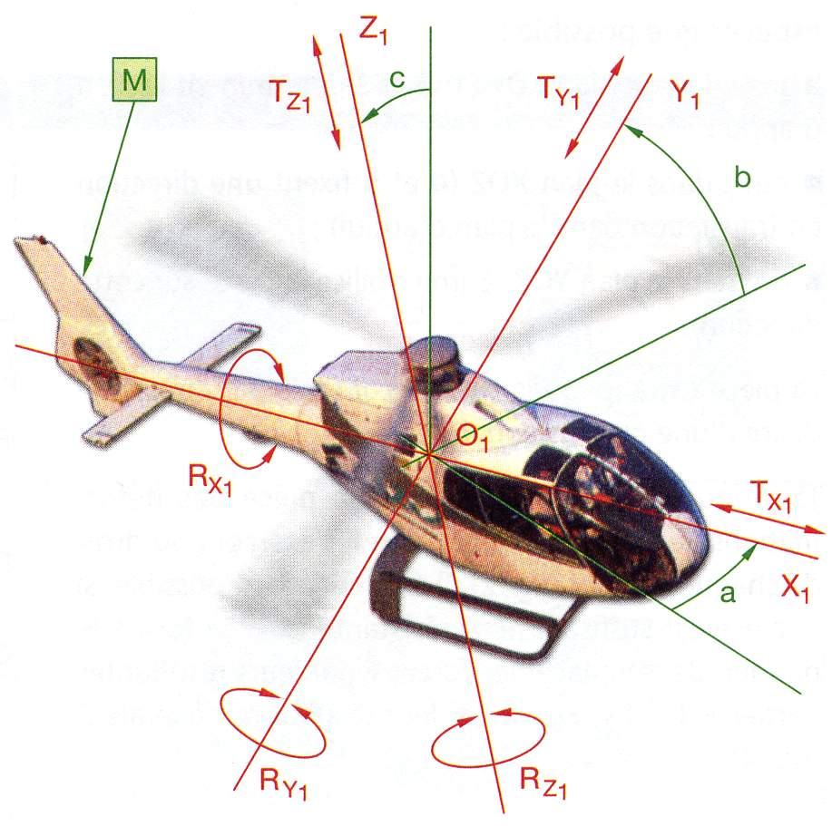Figure 2: position d'un solide dans l'espace

Action mécanique
On appelle action mécanique toute cause capable de déformer un corps ou de modifier son état de mouvement ou de repos. En mécanique des solides nous appellerons action mécanique toute cause capable de modifier l'état de repos ou de mouvement d'un système ou de certaines de ses parties.
Les actions mécaniques élémentaires peuvent être de deux types :

- Interactions à distance :
- L'interaction gravitationnelle : deux corps 1 et 2 assimilés à des points matériels de masse m₁ et m₂, de centre de gravité G₁ et G₂ distant de d exercent mutuellement l'un sur l'autre une force d'attraction F de direction G₁G₂ et de norme G étant la constante universelle de gravitation :
Figure 3: attraction entre deux solides
F
F
  - L'interaction électromagnétique, responsable de beaucoup de mécanismes physique.
  - Les interactions fortes et faibles qui n'agissent que dans le cadre de l'atome et qui n'interviendront jamais dans nos problèmes.

- Interactions « de contact ». Ces interactions ne sont pas des « forces » fondamentales, mais des conséquences de ces forces.

Les actions mécaniques sont toujours exercées par un corps sur un autre corps.

Force
Une force est la modélisation (représentation simplifiée) d'un certain type d'action mécanique. Une force tend à déplacer le corps sur lequel elle agit selon la direction de sa ligne d'action. Elle est caractérisée par sa grandeur, la direction de sa ligne d'action et son point d'application.
L'unité associé à la force est le Newton (N), homogène à des .
Elle est généralement représentée par un vecteur qui permet de définir sa direction, son sens et sa norme.
Une force s'applique en un point particulier d'un solide.
Le vecteur qui représente la force sera alors associé à un point particulier de l'espace décrit par ses coordonnées (nous parlerons alors de vecteur lié) ou par la droite passant par ce point particulier et ayant pour direction la ligne d'action de la force (nous parlerons alors de vecteur glissant).

Dans la réalité, la notion de force appliquée en un point n'est qu'un modèle simplifié pour décrire en un seul vecteur une infinité de petites actions mécaniques élémentaires.
Figure 4: force
F
A

Pour décrire une force il faut un vecteur et les coordonnées d'un point d'application
Sans rien changer au problème on peut faire glisser le point d'application sur la droite définie par le vecteur force et son point d'application (on parlera alors de vecteur glissant).

Moment d'une force
Si l'on s'intéresse à l'effet d'une force en s'éloignant de son point d'application, cette force peut « faire tourner » le corps sur lequel elle s'exerce si celui-ci est maintenu par ailleurs (effet levier).
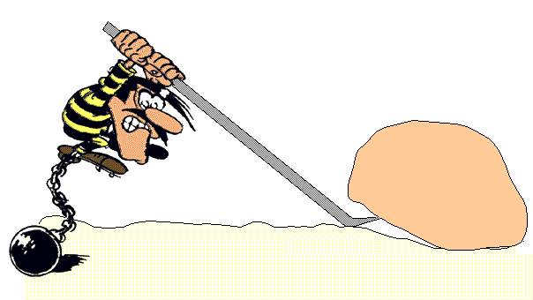Figure 5: moment d'une force
O
d
F
M/O = F·d
Le moment tend à faire tourner le solide autour de sa ligne d'action.
L'effet sera d'autant plus important que la distance entre la droite d'action de la force et le point auquel est appliqué le moment est importante.
L'unité associé à un moment est le Newton-mètre (N·m) homogène à des
Le moment dépend du point de l'espace par rapport auquel il est calculé. Il sera généralement représenté par un vecteur fonction du vecteur force qui l'a généré et du point auquel il est calculé. Nous parlerons de champ de moment équiprojectif.
Le moment d'une force est indissociable de la force qui l'a généré.

Couple
Un couple est la modélisation (représentation simplifiée) d'un certain type d'action mécanique. Un couple tend à faire tourner le corps sur lequel il agit autour de la direction de sa ligne d'action. Il est caractérisé par sa grandeur et par la direction de sa ligne d'action.
L'unité associé au couple est le Newton-mètre (N·m) homogène à des
Figure 6: couple
F
-F
d
=
C
C=F·d
Un couple est généralement représenté par un vecteur libre.
Un couple seul est aussi appelé « couple pur » par opposition au moment d'une force (voir cette définition ci dessus).
Il peut être généré par deux forces égales et opposées dont les lignes d'actions ne sont pas confondues.

Cas particulier d'un point matériel

Point matériel
Un objet de taille extrêmement petite relativement au problème étudié peut être considéré comme un point matériel auquel toute la masse de l'objet est affectée.

Conséquences :
  - un point matériel ne possède que trois degrés de liberté (son orientation dans l'espace n'a pas de sens, seule sa position en a)
  - les notions de moment et de couple n'ont pas de sens s'agissant d'un point matériel

Équilibre d'un point matériel
Un point matériel est en équilibre si la somme des forces qui s'exerce sur lui est nulle

Rappels de géométrie

Vecteur

Définition
En mathématiques, le vecteur est un objet véhiculant plus d'informations que les nombres usuels et sur lequel il est possible d'effectuer des opérations.
À l’origine, un vecteur est un objet de la géométrie euclidienne. À deux points, Euclide associe leur distance. Or un couple de points porte une charge d'information plus grande. Ils définissent aussi une direction et un sens. Le vecteur synthétise ces informations.
La notion de vecteur peut être définie en dimension deux (le plan) ou trois (l'espace euclidien usuel). Elle se généralise à des espaces de dimension quelconque. Cette notion, devenue abstraite et introduite par un système d'axiomes, est le fondement de la branche des mathématiques appelée algèbre linéaire.
Le vecteur permet, en physique, de modéliser des grandeurs qui ne peuvent être complètement définies par un nombre ou une fonction numérique seule. Par exemple, pour préciser un déplacement, une vitesse, une force ou un champ électrique, la direction et le sens sont indispensables. Les vecteurs s’opposent aux grandeurs scalaires décrites par un simple nombre, comme la masse, la température ou la densité.

Vecteur libre
Définition : Un vecteur est appelé "vecteur libre" s'il est défini par
Figure 7: vecteurs libres
V
AB
CD
A
B
C
D
- sa direction,
- son sens,
- sa longueur (ou norme)
Exemple : Les vecteurs sont des représentants d'un même vecteur .

Vecteur Glissant
Figure 8: vecteurs glissants
V
AB
CD
A
B
C
D
Δ
Définition : Un vecteur est nommé "vecteur glissant" si l'on impose sa droite support (Δ).
Exemple : Les vecteurs et sont des représentants du même vecteur glissant, le vecteur ne représente pas le même vecteur glissant même si et sont les mêmes vecteurs libres

Vecteur lié
Figure 9: vecteurs liés
V
AB
CD
A
B
C
D
Δ
Définition : Un vecteur est nommé "vecteur lié" si l'on fixe le point d'application A.
Exemple : La position du vecteur est complètement définie sur la droite support (Δ).

Opération sur les vecteurs
Figure 10: somme de vecteurs
A
B
C

Addition

Définition
La somme de deux vecteurs libres et , notée , est un vecteur libre , obtenu par la "règle du parallélogramme".

Propriétés : L'addition vectorielle est une loi de composition interne et possède les propriétés suivantes :

Associativité :

Commutativité :

Elément neutre :

Elément symétrique : est le vecteur opposé de )

Applications

Différence de deux vecteurs

Figure 11: différence de vecteurs
-A
B
C
Etant donné deux vecteurs et il existe un unique vecteur tel que :

Relations de Chasles

Figure 12: relation de chasles
A
B
C
D
E
F
H
Si l'on remplace les vecteurs , , par leurs vecteurs équivalents, respectivement , et alors l'addition vectorielle conduit à or comme (Relation de Chasles)

Multiplication par un scalaire

Définition
Le produit d'un vecteur par un scalaire α est un vecteur, noté , tel que :
Figure 13: produit scalaire vecteur
A
αA
A
αA
α >0
α <0

sa direction est celle de

son sens : celui de si α > 0, celui de si α < 0.

sa norme est égale au produit de celle de par la valeur absolue de α

Propriétés
La multiplication d'un vecteur par un scalaire est une loi de composition externe vérifiant les propriétés :

Distributivité par rapport à l'addition des vecteurs :

Distributivité par rapport à l'addition des scalaires :

Associativité :

Figure 14: produit scalaire
θ
A
B
A·B >0
θ
A
B
A·B <0

Elément neutre :

Produit scalaire de deux vecteurs

Définition
Le produit scalaire de deux vecteurs et , noté , est un scalaire égal au produit des normes des deux vecteurs par le cosinus de leur angle .

Figure 15: produit scalaire
A
B

Le produit scalaire de deux vecteurs est égal au produit du module de l'un par la mesure algébrique de la projection de l'autre sur lui.

Calcul dans un référentiel orthonormé direct
soit et ,

Propriétés

Commutativité :

Bilinéarité :

Relations :

Produit vectoriel

Définition
Le produit vectoriel de deux vecteurs et est un vecteur , noté de

- direction : est normal au plan défini par et : nous avons forcément et (si et sont colinéaires
- sens : le trièdre est un trièdre direct
- norme :

Propriétés

AntiCommutativité :

Figure 16: produit vectoriel
A
B
O
A
B
C

Bilinéarité :

Relations
soient et deux vecteurs, la norme de , est l'aire du parallélogramme OACB

Calcul dans un référentiel orthonormé direct
soit et ,
le produit vectoriel a pour expression
Figure 17: coordonnées cartésiennes

Systèmes de coordonnées
Il existe différents systèmes de coordonnées, que nous adapterons au problème à traiter. Nous allons étudier les plus courant :

Coordonnées cartésiennes

. (x,y,z) forment un trièdre direct

Comment définir si un trièdre est direct :

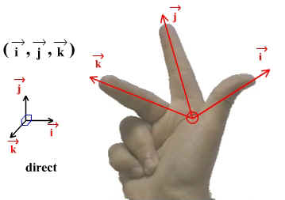Figure 18: regle des trois doigts de la main droite
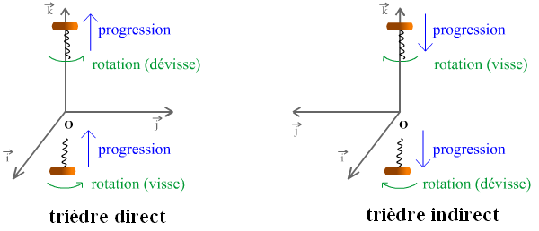Figure 19: règle du tire bouchon

On note (respectivement et ) ou (respectivement ou ) le vecteur unitaire dans la direction x (respectivement y et z). x s'appelle l'abscisse, y l'ordonnée, z la cote.
Les composantes x,y,z ne sont autres que les abscisses sur les axes des projections P,Q et R du point M.
La correspondance des points de l’espace géométrique avec les éléments (x,y,z) de est bijective. Les trois axes jouent un rôle symétrique. Ceci fait qu’il est souvent plus simple de travailler avec les coordonnées cartésiennes, ce qui fait que nous les utiliserons de manière préférentielle si nous n’avons pas de raisons particulières de choisir un autre système de coordonnées.

Coordonnées cylindriques
Figure 20: coordonnées cylindriques
Les coordonnées du point sont définies par :

- avec
- z
Ce système de coordonnées permet de recouvrir tout l’espace une fois et une seule, en respectant les intervalles définis pour ρ et θ. Un triplet de nombres, correspond à un point de l’espace et un seul ; cependant la réciproque n’est pas vraie, car pour les points de l’axe (ρ=0) l’angle θ reste indéterminé.

Base locale des coordonnées cylindriques
est un vecteur unitaire perpendiculaire au cylindre d’axe Oz passant par M, indiquant la direction des ρ croissants.
est un vecteur unitaire porté par Oz
est un vecteur unitaire normal au plan défini par et , et tel que forme un trièdre direct.

Correspondance avec les coordonnées cartésiennes :

Coordonnées sphériques
Figure 21: Coordonnées sphériques

Définition
Les coordonnées du point M sont définies par :

avec
avec
Ce système de coordonnées permet de recouvrir tout l’espace une fois et une seule, en respectant les intervalles définis pour r, θ et ϕ. Un triplet de nombres, correspond à un point de l’espace et un seul ; cependant la réciproque n’est pas vraie, car pour les points de l’axe Oz (θ=0, ou θ=π) l’angle ϕ reste indéterminé.

Coordonnées sphériques et plan méridien
Une façon «plus parlante» pour certains de visualiser les coordonnées sphérique consiste à tracer une sphère d’origine O, de rayon r, (donc passant par M). Le schéma est le suivant
Figure 22: Plan méridien

Le plan méridien est le plan défini par . Il correspond au plan ϕ=constante.
Le plan parallèle est le plan défini par .Il correspond au plan θ=constante.
est appelé longitude ou azimut
est appelé colatitude
Remarques :
- En géographie, les coordonnées sphériques sont utilisées pour désigner la position d’un point du globe (à l’exception du «rayon vecteur» inutile dans ce cas précis). Toutefois, la latitude λ est utilisée en lieu et place de la colatitude, la latitude étant le complément de la colatitude.
- λ ∈ [-π/2,π/2], avec λ> 0 pour les latitudes nord, λ<0 pour les latitudes sud
- ϕ ∈ [-π,π], avec ϕ> 0 pour les longitudes est, ϕ<0 pour les longitudes sud
- Méridien d’origine = Méridien de Greenwich (village proche de Londre) ou de Paris
- Choix de la colatitude : le physicien préfère employer la colatitude car, lorsque le problème ne dépend pas de ϕ, on retrouve les coordonnées polaires dans le plan méridien.

Base locale des coordonnées sphériques
Figure 23 : base locale en coordonnées sphériques
est un vecteur unitaire tel que
est dans le plan méridien de M, directement perpendiculaire à . est donc un vecteur tangent au cercle passant par M de centre O, ou méridien passant par M
est un vecteur unitaire tel que le trièdre soit un trièdre direct, donc .
Propriété : est un vecteur tangent au parallèle passant par M.

Correspondance avec les coordonnées cartésiennes :

Modélisation des actions mécaniques

Action mécanique
On appelle action mécanique toute cause capable de déformer un corps ou de modifier son état de mouvement ou de repos. Elle peut donc permettre
- d'obtenir l'équilibre d'un corps
- de provoquer le mouvement d'un corps
- de déformer un corps.

Force, vecteur force

Définition
Une force est la modélisation (représentation simplifiée) d'un type d'action mécanique qui tend à déplacer le long de sa ligne d'action le solide sur lequel elle s'applique.

2  1 |  | 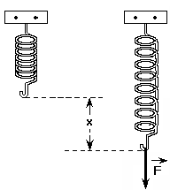
réalise l'équilibre de 1 qui tomberait sous l'action de son poids seul | La force provoque le mouvement du chariot | La force provoque l'allongement du ressort
Figure 24 Force

Caractéristiques
Une force se caractérise par :
- sa direction
- son sens
- son intensité
- son point d'application

G  G  G | G  G | G  G
Une force de même intensité et de même point d'application a un effet différent suivant sa direction et son sens | Une force d'intensité différente a un effet différent (accélération différente) | Une force de même direction, sens et intensité a un effet différent suivant son point d'application
Figure 25 direction, intensité et point d'application d'une force
Une force peut être modélisée par un vecteur (direction, sens, intensité), lié au point d'application de la force. Nous parlerons alors de vecteur lié.

Si l'on fait coulisser le vecteur force le long de sa « ligne d'action » qui est la droite qui passe par le point d'application de la force et dont le vecteur directeur est le vecteur force, l'effet obtenu est le même. Nous pourrons donc « faire glisser » les forces le long de leur « ligne d'action » sans changer le problème.

Toutefois cette hypothèse ne sera plus valable si la pièce sollicitée n'est pas un solide (ressort par exemple) ou dans le cas de la résistance des matériaux (dans ce cas les contraintes internes dans les pièces dépendent du point d'application de la force suivant sa ligne d'action).

G  G | G  G
Que la force soit appliquée en G ou au bout d'un câble fixé en G l'effet est le même | Si l'on souhaite tenir compte de la déformation du câble ou du ressort, le point d'application de la force ne peut être modifié sans modifier le problème.
Figure 26 Glisseur

Nature des forces
Globalement les interactions mécaniques sont de deux types :
- les forces qui s'exercent à distance entre solides, principalement :
  - les forces de pesanteur
  - les forces électromagnétique
- les forces de contact entre corps qui sont orienté du corps qui transmet la force vers celui qui la reçoit.

Notion de système isolé
L'étude d'un système mécanique suppose de distinguer le corps ou les ensemble de corps que l'on étudie et d'étudier leurs interactions avec le reste du monde (de l'univers) :

F | F | F
Système étudié : chariot soumis à une force F (par exemple son poids propre, qui est une force exercée par la terre sur le chariot) | On isole le chariot complet (chariot + roues) : Seules les forces exercées par l'extérieur sur l'ensemble « chariot + roues » sont prises en compte, la force F est compensée par l'effort du sol sur les roues. | On isole le chariot seul (sans ses roues). Le sol n'est plus pris en compte (il n'intervient pas sur le chariot). Les roues sont extérieures au système isolé (chariot), les efforts des roues sur le chariot sont pris en compte.
Figure 27 système isolé

Forces ponctuelles, linéaires ou réparties
Une force est une modélisation (simplification) d'une action mécanique. Dans la réalité, une force est toujours répartie sur une surface plus ou moins grande. Elle est donc homogène à une pression (pression de contact). Nous simplifierons souvent ce modèle en rassemblant en un même point (force « ponctuelle ») ou sur une même ligne (force « linéique ») les petites forces élémentaires de pression pour pouvoir effectuer les calculs

exemple :
Charge permanente sur un plancher | Charges appliquées sur une des solives | Charge appliquée par une solive sur l'une des poutres
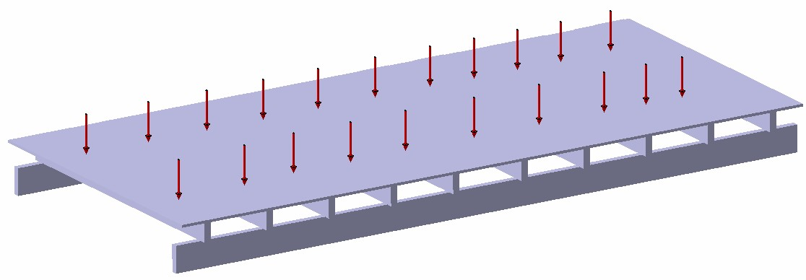

force « surfacique » homogènes à une pression en pascal (pa ou ) | Du fait de la faible largeur les forces de pression peuvent être considérées comme réparties sur une ligne. Nous parlerons alors de forces « linéiques » homogènes à des | Du fait des faibles surfaces de contact, la charge reportée par une solive sur une des poutres peut être considérée comme ponctuelle (modélisation), alors qu'en réalité il s'agit d'une force surfacique (pression de contact)
Figure 28 Forces ponctuelles, linéaires ou réparties

Système de forces

Somme de forces – force équivalente
Nous avons vu précédemment que si un solide peut être considéré comme indéformable il est possible de faire « glisser » la force le long de sa « ligne d'action » sans modifier le résultat.

Par ce biais, nous pourrons appliquer certaines des relations vues sur les vecteurs lorsque les forces sont appliquées au même point (si leur ligne d'action est concourante) :

 | A  A  F  F1  F2 | F1  F2  B  A  F1  F2  F  I  I
Figure 29: Somme de forces

Pour que ce calcul soit possible, il faut que les « lignes d'action » des forces soient concourantes, ce qui suppose
- que les lignes d'action de toutes les forces soient concourantes en un même point, même en 3D
- que les forces ne soient pas parallèles sur des droites distinctes dans le cas des problèmes plans.

dans le cas contraire il faut tenir compte des moments des forces comme nous le verront plus loin.

Décomposition d'une force en plusieurs forces équivalentes
Un vecteur force peut être décomposé en plusieurs vecteurs forces dont la somme est égale au vecteur de départ et dont les droites d'action sont concourantes au point d'application de la force de départ.

 | A  A  F  F1  F2 | F1  F2  B  A  I  F1  F2  F  I  F  I  =  =
Figure 30: décomposition d'une force en plusieurs forces équivalentes

Application principale : projection d'un vecteur dans une base
La décomposition ci dessus est essentiellement utilisée pour projeter un vecteur sur les directions principale d'une base utilisée pour le calcul (en général une base orthonormée directe)
ce qui permet d'écrire (en projection dans la base  soit | x  y  z  F  F1  F2  F3
Figure 31: Projection d'une force dans une base

Moment d'une force
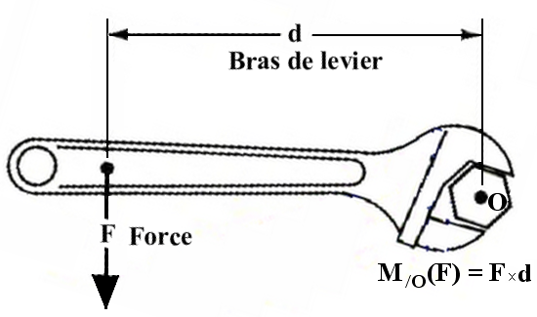Figure 32: Moment d'une force

Introduction
L'effet principal d'une force est de déplacer un corps selon sa ligne d'action.
Toutefois, nous pouvons ajouter un autre effet d'une force qui est de faire tourner le solide auquel elle s'applique autour d'un axe, dans la mesure ou cet axe est ni concourant ni parallèle à la ligne d'action de la force.
La clé ci dessus est un exemple courant d'utilisation de l'effet du moment d'une force
L'effet obtenu est proportionnel à la norme de la force et à la plus courte distance entre la ligne d'action de la force et l'axe de rotation considéré, aussi appelée « bras de levier ».
Cet effet s'appelle « moment d'une force » plus communément appelé « moment » par abus de langage (attention, nous verrons apparaître plus tard d'autres moments, cinématiques, cinétiques, dynamiques, qui ne sont pas nécessairement homogènes à un moment de forces).
Le moment M peut être modélisé par un vecteur colinéaire à l'axe autour duquel la force tend à faire tourner le solide. Cet axe est fonction du point auquel le moment est calculé. Le moment d'une force varie donc en fonction du point où il est calculé.

Définition du moment d'une force
Figure 33: Moment d'une force
O
F
A
d
M/O(F)
Le moment d'une force est un vecteur de
- direction : la normale au plan défini par la droite d'action de la force et le point auquel le moment est calculé.
- sens : le sens du vecteur est tel que le trièdre est un trièdre direct (voir le chapitre Coordonnées cartésiennes )
- norme : . d étant la plus courte distance entre la ligne d'action de F et le point O. L'unité du moment est donc le

Méthode pratique de calcul

Cas des problèmes plan
Dans le cas des problèmes plan (problèmes en deux dimensions) les moments sont tous normaux au plan du problème, donc colinéaires. Dans un tel cas nous parlerons de moment par rapport à un point (qui représente la trace de l'axe de rotation dans le plan).

Dans un tel cas la méthode la plus simple est de se fixer un sens conventionnel des moments, le plus courant étant de dire qu'un moment est positif si il fait tourner le solide dans le sens antihoraire (trigonométrique), négatif s'il fait tourner la pièce dans le sens horaire.
La norme peut alors être calculée de la manière suivante
- soit (norme de la force multipliée par le « bras de levier »
- soit A étant le point d'application de la force, OA la longueur du segment OA et l'angle celui relevé entre OA et F
- Soit : la méthode est la même que la précédente, elle est valable pour tout point B appartenant à la ligne d'action de .

Cas des problèmes à trois dimension
La méthode de calcul la plus efficace est alors d'utiliser le produit vectoriel :
A étant un point quelconque de la ligne d'action de .
Le produit vectoriel pourra être calculé
- soit en appliquant les règles qui veulent que tel que
  - et
  - est un trièdre direct (voir le chapitre Coordonnées cartésiennes )

- soit en projetant les vecteurs et dans une même base (ici R₀) et en appliquant la formule

Théorème de Varignon
Soit deux forces et de résultante et A un point quelconque de l'espace. Le moment de par rapport à A est égal à la somme du moments de par rapport à A et du moment de par rapport à A

Système de forces et de moments
En tenant compte de l'effet de rotation créé par les forces, nous pouvons maintenant déplacer une force d'un point à un autre en utilisant la relation des moments :
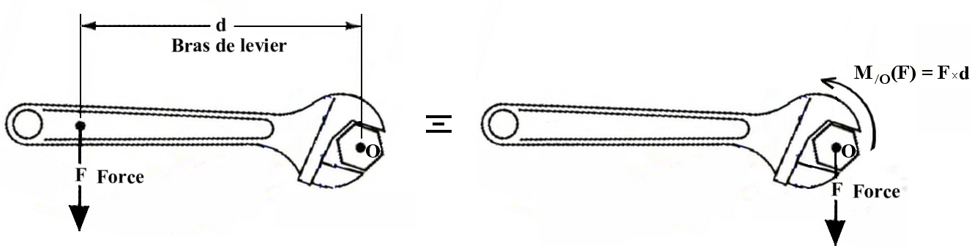Figure 34: deux modélisations équivalente d'une action mécanique

Les deux modélisations sont strictement équivalentes du point de vue de la mécanique des solides. L'effet sur l'écrou est ici le même dans des deux cas.

Le système force moment permet de déplacer la droite d'action d'une force pour permettre d'autres opérations, telle que le regroupement de plusieurs actions mécaniques en une action mécanique équivalente.
L'action mécanique auparavant définie par une force et une droite d'action est alors définie par
- une force (identique à la précédente)
- une nouvelle droite d'action pour cette force, passant par un point donné
- le moment de cette force en ce même point.

En effectuant l'opération pour plusieurs actions mécaniques de type « force » que l'on déplace au même point, on peut ensuite les ajouter pour trouver l'action mécanique équivalente

Exemple :
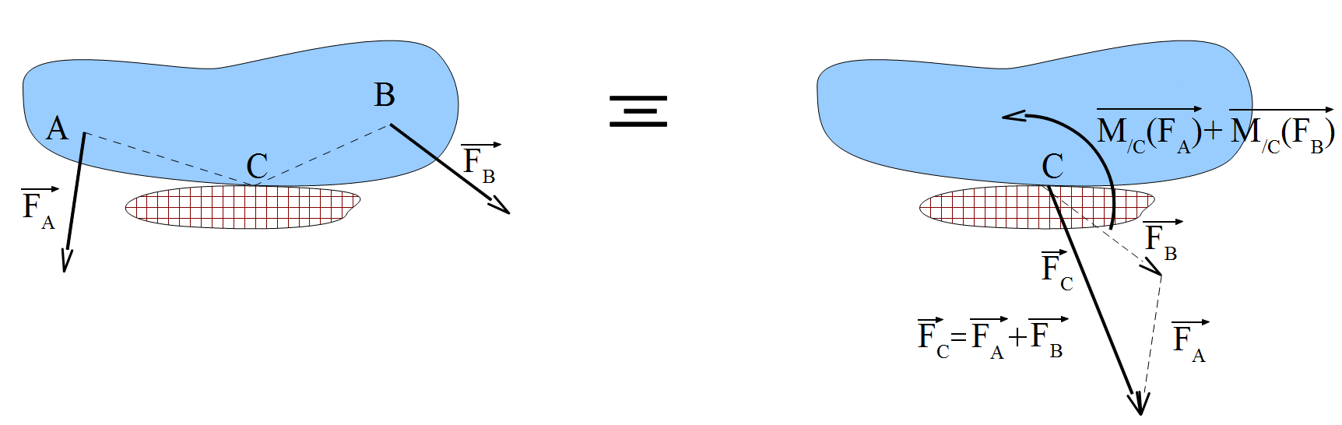Figure 35: action mécanique équivalente en un point donné

Couple

Définition
Un couple est un type d'action mécanique particulier qui tend à faire tourner le corps sur lequel il s'applique autour de son axe. Son effet est similaire à un moment de forces.
La définition du mot couple vient du fait qu'un couple peut être le résultat de la somme des moments produit par deux forces d'égale intensité, de même direction mais de sens opposé, de droite d'action distincte.

Couple de forces donnant un couple
Soit un solide S soumis à deux forces appliquée au point A et et appliquée au point B tel que et ne soient pas colinéaires. Soit un point M quelconque
Calculons le système force-moment équivalent aux deux forces, réduit au point M :
Figure 36: couple de de forces
M

A
FA
-FA
d

A
M/M = FA·d
B
B
M

La somme des deux forces est nulle : la force équivalente est nulle.
La somme des moments par rapport à M de chacune des forces est

Les deux forces égales et opposées dont les lignes d'actions sont distinctes sont égales à un moment particulier, appelé « couple » qui ne dépend pas du point de calcul de ce couple.

Propriété
Le couple est indépendant du point de calcul considéré.

Le couple est nul lorsque les deux forces ont la même droite d'action. Le couple augmente avec l'intensité commune des forces, mais aussi avec l'éloignement des points. Sur l'exemple précédent, si et sont orthogonaux la norme du couple est égal à BA·F_{A}
A L'origine d'un couple nous trouvons presque toujours plusieurs actions mécaniques de type « forces » appliquées en des points différents dont la somme s'annule, mais qui présentent une somme de moments de forces non nulle (exemple sur les schéma ci dessous).
; avec n : nombre de forces
Figure 37: couple généré par deux ou plusieurs forces
F
-F
d
=
C
C=F·d
F
F
F
F
F
F
F
F
F
F
F
F
r
r
O
C
Dans le cas d'un problème plan, il est utile de se fixer un sens conventionnel pour les moments et les couples, les deux étant normaux au plan, ils peuvent alors être traités comme de simples scalaires.

Principe fondamental de la statique

Isoler un solide ou un ensemble de solides
La notion d’isolement est fondamentale dans l’analyse et la résolution des problèmes de mécanique. C’est la première étape de toute résolution d'un problème de dynamique

Figure 38: principe d'isolement
F2→3
C2→3
F0→1
C0→1
F1→2
C1→2
F0→3
C0→3
Solide 1
Solide 2
Solide 3
Solide 0
Référentiel fixe
Frontière du système isolé

Isolement d’un solide ou d'un ensemble de solides
Isoler un solide ou un ensemble de solides consiste séparer l'univers en deux : ce qui est isolé (l'objet de l'étude) et ce qui ne l'est pas (le reste de l'univers).

Description des actions mécaniques extérieures au système isolé
Cette action consiste à décrire toutes les actions extérieures qui s'exercent sur le solide ou sur l'ensemble de manière à les prendre ensuite en compte dans l'étude de statique ou de dynamique.

Pour traiter le problème il est bon
- de faire un schéma représentant le solide ainsi que tout les autres solides avec lequel il est en liaison
- de tracer la frontière du système isolé
- de décrire toutes les actions mécaniques extérieures (« ce qui n'est pas le système isolé », aussi appelé « reste de l'univers ») exercées sur le système isolé. Ces actions mécaniques seront décrites en prenant soin de distinguer ce qui est connu de ce qui ne l'est pas en
- direction
- intensité
- sens
- point d’application

Exemple
Sur le schéma ci dessus, le système isolé est l'ensemble S = {solide 2 + solide 3}

Isolons S et faisons le bilan des actions mécaniques qui lui sont appliquées
- et ne sont pas à prendre en compte car elles sont exercées par l'extérieur {0} du système isolé sur l'extérieur {1} du système isolé
- et sont à prendre en compte car elles sont exercées par l'extérieur {1} du système isolé sur le système isolé {2}
- et ne sont pas à prendre en compte car elles sont intérieures au système isolé {2} et {3} appartiennent à S
- et sont à prendre en compte car elles sont exercées par l'extérieur {0} du système isolé sur le système isolé {3}

Bilan : Les efforts extérieurs appliqués sur S sont , , et

Référentiel galiléen
Un référentiel galiléen est un référentiel pour lequel l'espace est homogène et isotrope, le temps uniforme et dans lequel tout corps libre (non influencé par une force) est animé d'un mouvement rectiligne uniforme ; l'immobilité étant un cas particulier. Dans le cadre de la mécanique newtonienne tout référentiel ayant un mouvement de translation rectiligne et uniforme par rapport à un référentiel galiléen est aussi un référentiel galiléen.

Énoncé du principe fondamental de la statique
Un ensemble matériel S est en équilibre relativement à un référentiel galiléen si la somme des actions mécaniques que l'extérieur exerce sur S est nulle.

Expression vectorielle du principe fondamental de la statique
Pour exprimer ce principe de manière vectorielle nous pouvons l'écrire comme suit :
Considérons un solide ou un ensemble de solides soumis à un ensemble de forces extérieures et à un ensemble de couples extérieurs , et considérons un point A quelconque de l'espace. Alors, le solide est en équilibre par rapport à un référentiel galiléen si la somme des forces est nulle et si la somme des couples et des moments des forces par rapport à A est nul :

et

Noter que le point A est généralement choisi de manière judicieuse de façon à simplifier la résolution des équations de statique. Il est généralement efficace de se placer au point ou se trouve le plus d'efforts inconnus.

Expression du principe fondamental de la statique en projection dans une base
A condition de projeter tous les vecteurs dans la même base on peut alors écrire le PFS sous forme de six équations algébriques

Principe des actions mutuelles
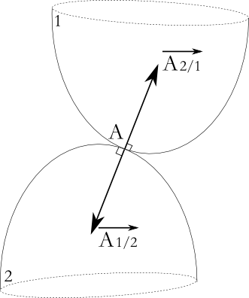Figure 39:
principe des actions mutuelles
Lorsque deux solides 1 et 2 sont en contact, l'action exercée par le solide 1 sur le solide 2 est égale et opposée à celle exercée par le solide 2 sur le solide 1

Ce qui peut s'écrire

Cas particulier d'un problème plan

Hypothèses
Le problème est soit plan, soit symétrique par rapport à un plan. Les forces sont alors coplanaires et les vecteurs moments perpendiculaire au plan.

Conséquences
L'étude du problème se résume à deux équations de résultante et une équation de moments. Dans le cas d'une étude dans le plan XY nous obtenons

Pour le calcul du moment de F appliqué en A par rapport à B nous pourrons utiliser indifféremment l'une des trois méthodes ci dessous
- . Noter que BA et F étant dans le plan, le moment est nécessairement normal au plan.
- la norme du moment de F appliqué en A par rapport à B est égal à F multipliée par le « bras de levier » entre F et B, le bras de levier étant la plus courte distance entre le point B et la droite de vecteur directeur passant par A
- La norme du moment d'une force F appliquée en A par rapport à un point B est :
Dans les deux dernier cas le signe sera donné par le sens de rotation induit par le moment (par convention : sens trigonométrique : moment positif, sens horaire, moment négatif)

Cas d'un solide soumis à deux forces
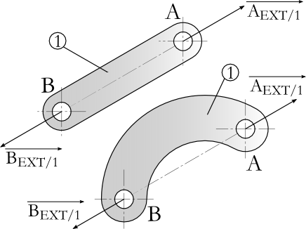Figure 40: solide soumis à deux forces
Le solide est soumis à :
- appliquée au point A
- appliquée au point B

L'écriture du PFS au point A donne :

Notons que car passe par A.
L'équation (2) donne
comme la distance entre la droite support de et A est nulle. Nous en déduisons que cette droite support passe par A et par B.
L'équation (1) donne

Conclusion :
- La direction de est celle de la droite (AB)

Cas d'un solide soumis à trois forces - Méthode des trois forces concourantes
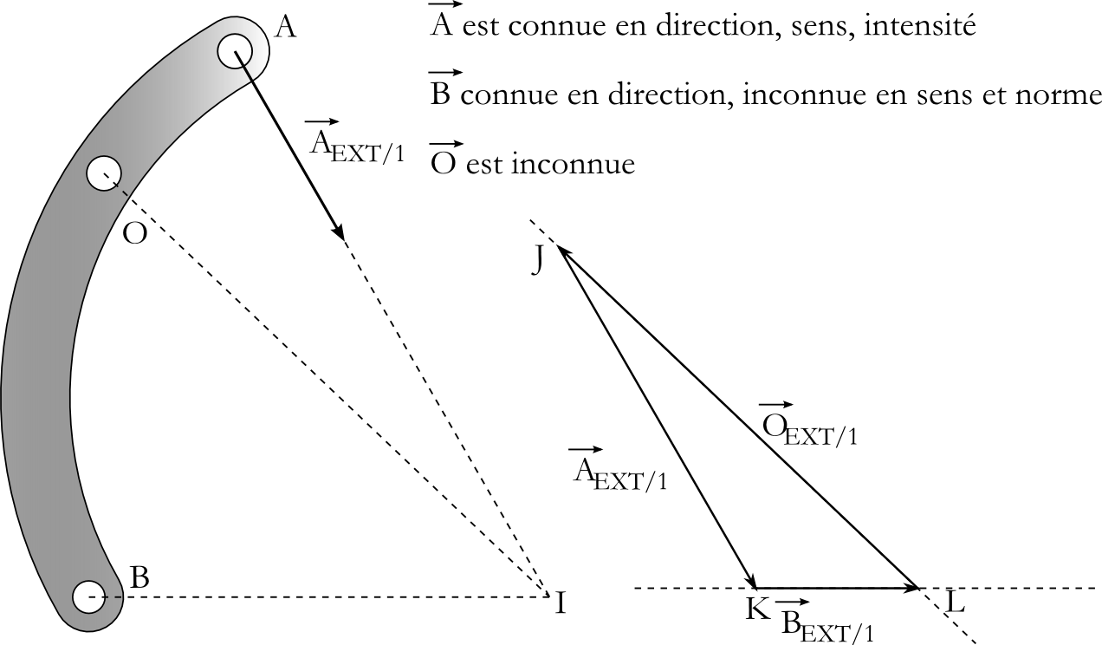Figure 41: solide soumis à trois forces non parallèles

Nous faisons ici l'hypothèse d'un solide soumis à trois forces non parallèles,
appliquée au point A connue
appliquée au point B de direction connue
appliquée au point O, inconnue
les droites support de sont concourantes en un point I.
L'écriture du PFS au point I donne :

I appartenant à la droite support de et à celle de nous avons et
L'équation (2) nous donne alors . Comme est différent de alors la droite support de passe aussi par I .
Connaissant alors la direction de nous pouvons graphiquement résoudre le problème :
- Tracer un segment vecteur proportionnel à
- par le pied J de ce vecteur faire passer une parallèle (Δ_{O}) à la droite (OI)
- par l'autre extrémité K du vecteur faire passer une parallèle (Δ_{B}) à la droite (BI).
- Ces deux droites Δ_{B} et Δ_{O} se coupent en L
- Le vecteur est alors proportionnel à et le vecteur à .
Nous venons d'écrire sous la forme . Ce diagramme s'appelle le polygone dynamique ou plus simplement « dynamique ».

Cas d'un solide soumis à quatre forces – Méthode de Culmann
Carl Culmann (1821-1881) ingénieur allemand, professeur à l'École polytechnique de Zurich

Attention ! Dans le cas d'un solide soumis à deux ou trois force le problème était nécessairement plan. Pour pouvoir appliquer la méthode de Culmann il nous faut ici préalablement vérifier le caractère plan du problème.

Ne pas oublier que pour une étude dans le plan, le principe fondamental de la statique ne comporte que trois équations, donc, pour résoudre, nous ne pouvons avoir que trois inconnues. Le cas couramment rencontré étudié ici est le cas d'un solide soumis à quatre forces de direction connue, la norme de l'une d'entre elle étant connue.

La force appliquée en D est connue. La direction du support des forces , , appliquées respectivement en C, B et A sont connues.
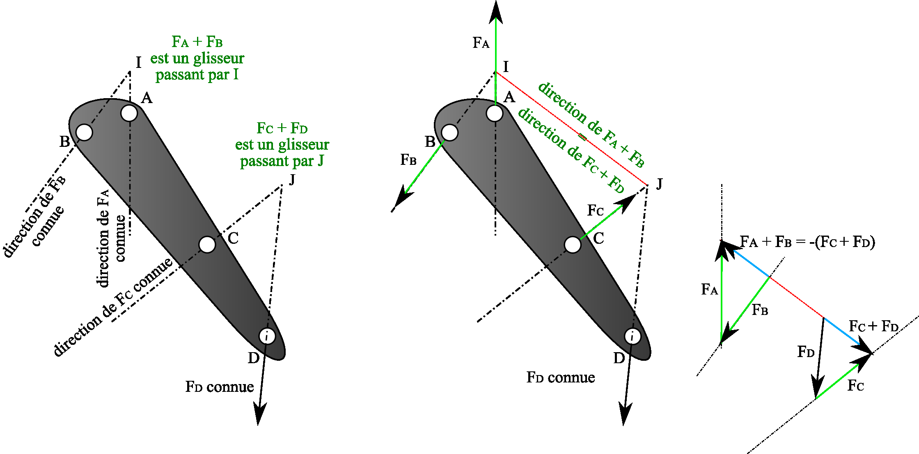Figure 42: méthode de Culmann
La méthode consiste à dire que le solide est soumis à deux forces, appliquée en I et appliquée en J (voir schéma).

Nous nous retrouvons donc dans le cas d'un solide soumis à deux force, et . Ces deux forces ont pour direction . Connaissant , la direction de et celle de nous pouvons déterminer graphiquement et .

Le PFS appliqué au solide soumis à deux force donne donc ce qui nous permet de déterminer puis et .

Les torseurs : un outil mathématique

Introduction
L'écriture du principe fondamental de la statique (voir ) donne :

et

noter que le second terme (la somme des moments) dépend du premier (moment des forces). Pour permettre une expression unifiée et plus simple des théorèmes et des résultats un outil mathématique est utilisé : les torseurs

Définition
Un torseur est un champ de vecteur équiprojectif : champ dont les vecteurs en chaque point B s'appellent « moments » du torseur. De par les propriétés d'un tel champ, les moments en deux points B et A vérifient la relation (dite relation des torseurs) :

dans laquelle le vecteur appelé « résultante » du torseur est un champ uniforme ( reste le même en tout point de l'espace)

moyen mnémotechnique : pouvez la retenir sous le nom de « formule de BABAR » ce qui vous donne immédiatement la manière de la calculer.

Un torseur sert à réduire en un point P de l'espace un ensemble de phénomènes physiques sous la forme :
- d'un champ de vecteur résultant uniforme :
- d'un champ de vecteur moment équiprojectif
Le torseur s'écrit alors de la manière suivante :
Pour définir complètement un torseur en projection dans une base, il nous faudra donc 9 paramètres distinct :
- les trois composantes de la résultante
- les trois composantes du moment
- les trois coordonnées du point P
Le torseur s'écrit alors de la manière suivante, en projection dans une base « R » :
où X, Y, Z sont les coordonnées de la résultante et L, M, N les coordonnées du moment. Ces coordonnées sont appelées « coordonnées plückeriennes », du mathématicien allemand Julius Plücker.

Exemple de torseurs utilisés en mécanique
Nous utiliserons les torseurs en mécanique lorsque c'est nécessaire (inutile dans le cas d'un problème plan) et lorsque les résultats sont compatibles avec. Les grandeurs utilisées en mécanique pouvant être mises sous forme de torseurs sont (grandeurs avec champ équiprojectif)

- le torseur des actions mécaniques : une force appliquée en un point A peut être représentée par un torseur . Le déplacement du torseur d'un point A à un point B donne avec . Ce torseur peut alors être déplacé en tout autre point M en utilisant la relation des torseurs . nous obtenons alors
- le torseur cinématique : Nous verrons dans le chapitre de cinématique que le mouvement d'un solide comporte 6 degrés de libertés : 3 rotations et 3 translations, et que la vitesse d'un point quelconque d'un solide peut être déduite de celle d'un autre point et de la vitesse de rotation en utilisant la relation des torseurs : Soit un solide « S » dont la vitesse de rotation relativement à un référentiel R peut être écrite sous la forme et dont la vitesse d'un point M est
. Le solide étant supposé indéformable, nous pouvons calculer la vitesse de n'importe quel autre point du solide en appliquant la relation des torseurs : . Nous pouvons alors écrire que la vitesse est un torseur, appelé « torseur cinématique »
- Le torseur cinétique (ou torseur des quantités de mouvement) :
- Le torseur dynamique (ou torseur des quantités d'accélération) :

Équiprojectivité
Soit un torseur de résultante et de moment en O. Son moment en P est . en faisant le produit scalaire des deux moments par on obtient :

Cette relation s'appelle propriété d'équiprojectivité du champ. On montre que cette propriété est caractéristique des champs de torseurs. Autrement dit, si un champ de vecteurs est équiprojectif, alors il s'agit du champ des moments d'un torseur. C'est d'ailleurs la façon la plus fondamentale de définir un torseur.

Axe central d'un torseur
Considérons un torseur de résultante non nulle. Alors on montre que le lieu des points M tels que soit colinéaire à forment une droite appelée axe central d'un torseur. Cet axe central existe et est unique pour tout torseur, sauf dans le cas particulier du couple et du torseur nul, où la résultante est nulle. Dans le cas d'un glisseur, les moments sur l'axe central sont nuls.
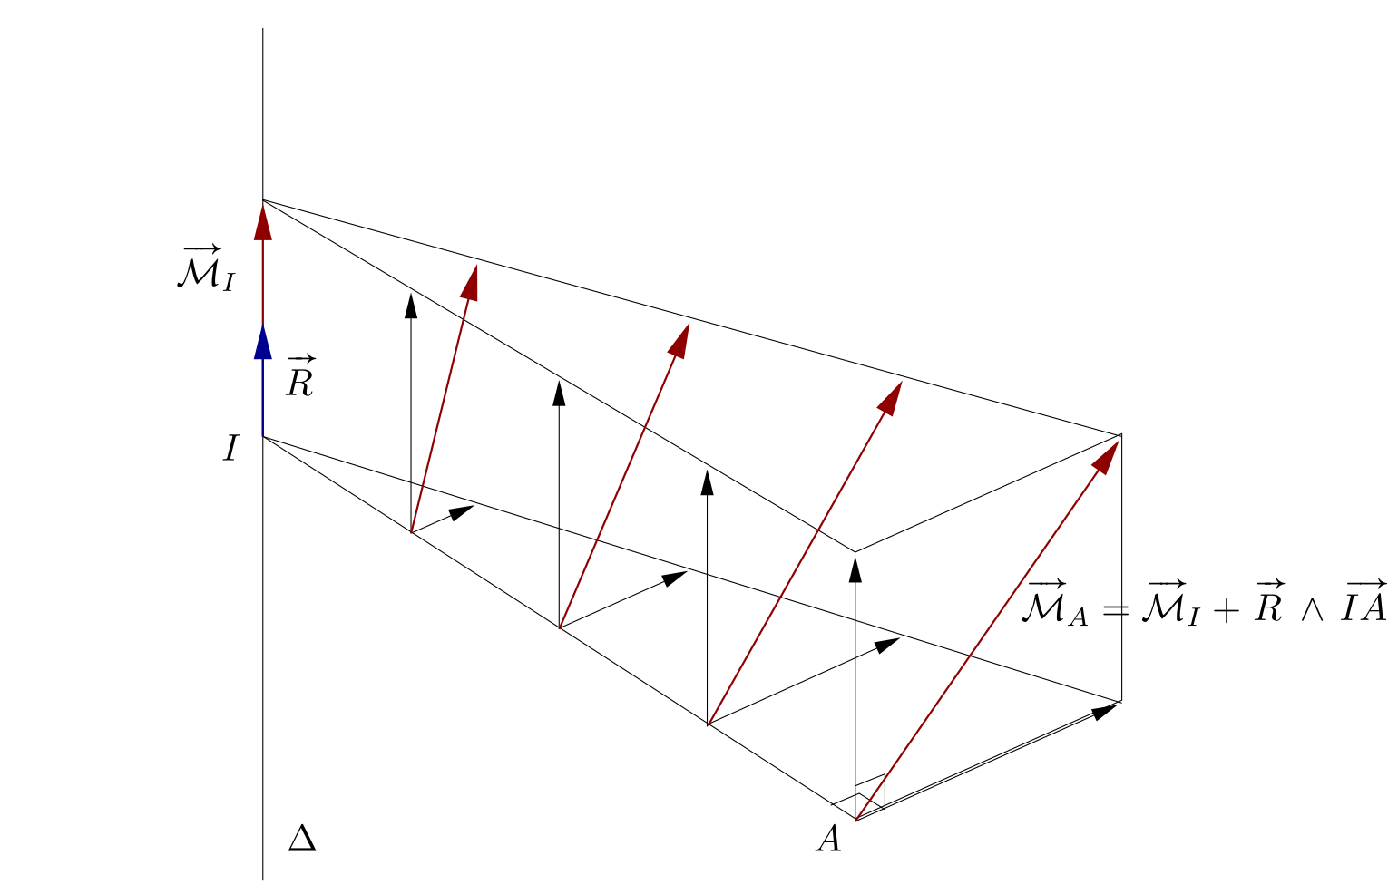Figure 43: axe central d'un torseur

Réécriture du principe fondamental de la statique à l'aide des torseurs
Toutes action mécanique (force ou couple) peut être modélisée par un torseur. L'écriture torsorielle du principe fondamental de la statique s'écrit alors

Actions mécaniques de liaisons

Degrés de liberté – ou un peu de cinématique...
Un solide dans l'espace comporte six degrés de liberté correspondant aux six mouvements élémentaires qu'il peut effectuer : 3 translations (suivant chacun des axes de coordonnées) et trois rotations (autour de chacun des axes de coordonnées.
Le torseur cinématique correspondant aux mouvements possible d'un solide s'écrit de la manière suivante (en projection dans une base) :
Figure 44: vitesses des points d'un solide en rotation
A
B
VB
VC
C
ΩA
ΩC

Attention ! Dans ce torseur
- la résultante (« l'équivalent » de la force) est la vitesse de rotation ou taux de rotation du solide sur lui même
- le moment est la vitesse d'un point du solide

Exemple : une roue tournant autour de son axe

Liaison entre solides
Imposer une liaison à un solide suppose de bloquer (à l'aide d'actions mécaniques) un ou plusieurs des mouvements possibles. Les actions mécaniques qui permettent de bloquer ces mouvements deviennent des inconnues du problèmes et seront trouvées par l'application du principe fondamental de la statique.

Notion de liaison parfaite
On appelle liaison parfaite une liaison sans résistance passive (adhérence ou frottement, résistance au roulement, au pivotement, etc...). La puissance dissipée par ce type de liaison est donc considérée comme nulle.

Torseur des actions mécaniques transmissibles par une liaison parfaite
Dans ce chapitre nous allons balayer les liaisons mécaniques élémentaires normalisées, les torseurs cinématiques et les torseurs d'action mécanique transmis par la liaison.

Si l'on oriente les liaisons mécaniques étudiées suivant les axes du repère d'étude, nous aurons alors
- soit le mouvement suivant un axe de la liaison (ou autour d'un axe de la liaison) est possible, alors le torseur cinématique comporte une vitesse (respectivement une vitesse de rotation) inconnue le long (respectivement autour) de cet axe et le torseur d'action mécanique fait apparaître une force (respectivement un couple) nul autour de cet axe.
- Soit le mouvement suivant un axe de la liaison (ou autour d'un axe de la liaison) est bloqué, alors les composantes correspondantes du torseur cinématique sont nulles et la composante de force (respectivement de couple) autour de cet axe sont alors des inconnues du problème.
Liaison | Torseur  Cinématique | Torseur  d'inter-efforts | Symbolisation
Encastrement de centre O |  |  | 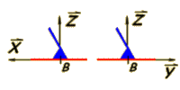 | 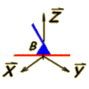
Pivot  d’axe |  |  | 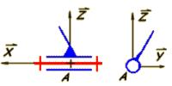 | 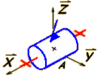
Glissière de direction |  |  | 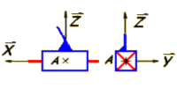 | 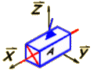
Hélicoïdale  d’axe |  |  | 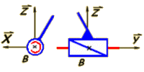 | 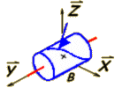
Pivot glissant  d’axe |  |  | 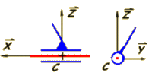 | 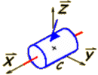
Sphérique à  doigt  d’axe |  |  | 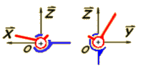 | 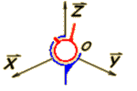
Appui plan  de normale |  |  | 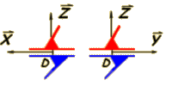 | 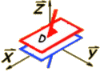
Rotule ou sphérique  de centre O |  |  | 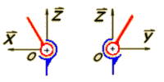 | 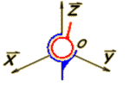
Linéaire rectiligne  de normale et d’axe |  |  | 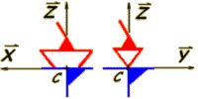 | 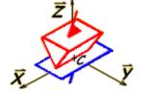
Figure 45: Liaisons mécaniques normalisées

Liaison | Torseur  Cinématique | Torseur  d'inter-efforts | Symbolisation
Linéaire annulaire d’axe |  |  | 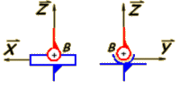 | 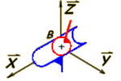
ponctuelle  de normale |  |  | 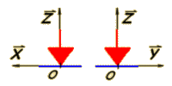 | 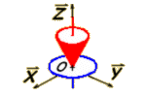
libre
Figure 46: Liaisons mécaniques normalisées (suite)

Actions mécaniques des moteurs

Deux cas peuvent se présenter :
L’action mécanique motrice est donnée. | La loi de variation d’un paramètre (position, angle) est donnée, l'action mécanique motrice est inconnue
La loi de variation du paramètre qui est mis en mouvement par le moteur est inconnue.  Le paramètre est dit «libre». Ce cas correspond aussi au cas d'une « absence » de moteur, cas pour lequel la force ou le couple moteur sont nuls.  Ce cas correspond à celui d'une équation de dynamique pour laquelle nous souhaitons connaître l'accélération , la vitesse et la position de différents éléments du système en fonction de l'action mécanique. Il faudra attendre la fin du chapitre de dynamique pour obtenir les équations différentielles de mouvement. | L’action mécanique motrice est alors inconnue. On doit la chercher de façon à ce qu’elle permette de faire varier le paramètre suivant la loi de variation.  Le paramètre est dit «asservi».  Dans un certain nombre de cas (pas de mouvement, rotation autour d'un axe fixe, mouvements lents pour lesquels les phénomènes d'inerties sont négligeables, le principe fondamental de la statique peut suffire pour obtenir des résultats cohérents.

Exemples d'applications

Les exemples d'application seront traités en travaux dirigés

Modélisation des liaisons « imparfaites »

introduction
Les liaisons que nous avons décrites ci dessus sont des liaisons « parfaites », sans jeux ni frottements. Elles ont (entre autre) pour caractéristique de ne pas consommer d'énergie
En conception, on cherche souvent à tendre vers des liaisons parfaites pour minimiser les pertes d'énergie dans les mécanismes, mais on a parfois aussi besoin des « défauts » des liaisons pour faire fonctionner nos mécanismes.
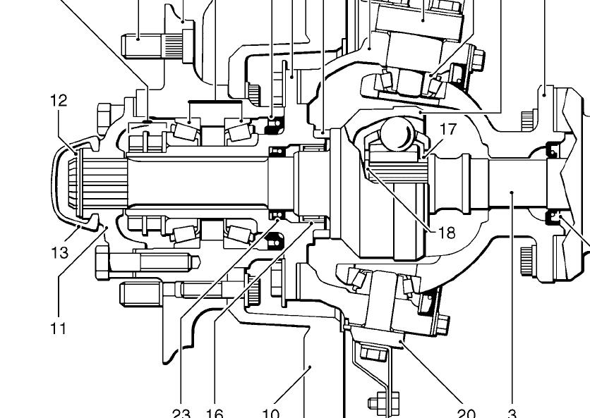
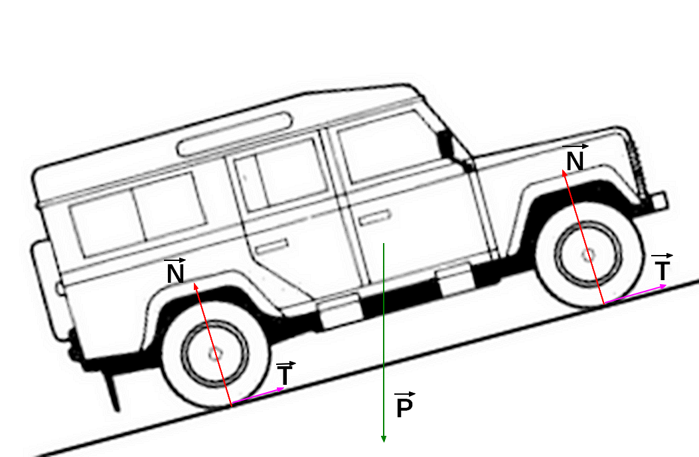
Figure 47: véhicule 4x4 en montée Figure 48: demi train avant du véhicule
Sur le schéma ci dessus : les liaisons entre les roues et le sol peuvent être modélisées par des liaisons ponctuelles, transmettant un effort normal . Si ces liaisons sont parfaites, le véhicule ne pourra jamais monter la pente. Le coefficient de frottement entre la roue et le sol permet l'existence d'une force qui autorise l'équilibre du véhicule, et même lui permet d'avancer.

Les forces qui interviennent dans les liaisons non parfaites, en plus des efforts de liaisons sont appelées « forces de frottement » :

- Les forces de frottement sont dirigées en sens inverse de la tendance au mouvement du corps sollicitée
- Si la sollicitation devient importante, elles ne peuvent empêcher le mouvement.
- En présence de lubrification, les forces de frottement sont fonction de la vitesse de glissement et ne peuvent empêcher le mouvement.

La modélisation des frottements est complexe, c'est un domaine d'étude à part entière nommé « tribologie ». Dans le cadre de ce cours de mécanique nous allons utiliser des modèles très simplifié du frottement, le frottement « sec » ou de Coulomb et le frottement « fluide » ou frottement « visqueux »

frottement « sec » - loi de Coulomb

Modélisation

Figure 49: à l'équilibre
P = m·g

R

Prenons un solide constitué d'un matériau « A », de masse m, posé sur une surface horizontale constituée d'un matériau « B ». L'accélération de la pesanteur est verticale, dirigée vers le bas, de norme g.

En l'absence de frottement, en supposant le solide A en appui plan sur la surface B, l'équilibre est obtenu.
Appliquons maintenant une force horizontale F sur le solide. Si cette force est suffisamment faible le solide ne bouge pas.

Figure 50: état d'adhérence
P = m·g

R

N
F

T

y
x

L'application du PFS nous amène à écrire que soit, en projection
La composante T est la force de frottement.

Appliquons maintenant une force horizontale F plus importante sur le solide A
.
La force F appliquée juste au moment ou celui-ci se met en mouvement est telle que, pour un couple de matériaux donnés, le rapport est constant. Ce rapport est appelé coefficient d'adhérence,

Appliquons maintenant une force F encore plus importante. Le solide A se met à glisser en un mouvement uniformément accéléré.
Figure 51: frottement
P = m·g

R

N
F

T

y
x

a

L'application du PFD nous amène à écrire que soit, en projection
On montre dans ce cas, que le rapport est constant pour un couple de matériaux donnés, ce rapport est appelé coefficient de frottement :

Cône d'adhérence,
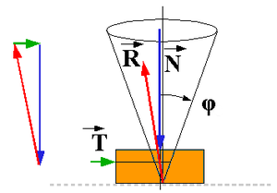 Figure 52: cone d'adhérence
Tant que la force T est inférieure à , nous sommes en condition d'adhérence. La résultante est comprise dans un cône dont le demi angle au sommet est . Ce cône est le cône d'adhérence.

cône de frottement
Si la force T est supérieure à nous sommes en condition de glissement.
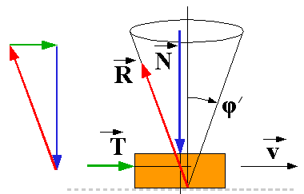Figure 53: cone de frottement

La résultante est avec
est sur la surface d'un cone dont le demi angle au sommet est . Ce cône est le cône de frottements

En pratique les coefficients f et f' seront le plus souvent confondus, même si cela n'est souvent qu'une approximation très grossière.

Les coefficients d'adhérence et de frottement dépendent de nombreux paramètres, le plus influent étant le couple de matériaux en présence. Pour deux matériaux donnés, il peut varier dans d'énormes proportions selon les états de surfaces des matériaux respectifs, la vitesse de glissement, la température, la lubrification, ...
Dans la plupart des cas, le coefficient d'adhérence est plus important que le coefficient de frottement. Dans ce cas, il est plus difficile de provoquer un mouvement que de le maintenir.
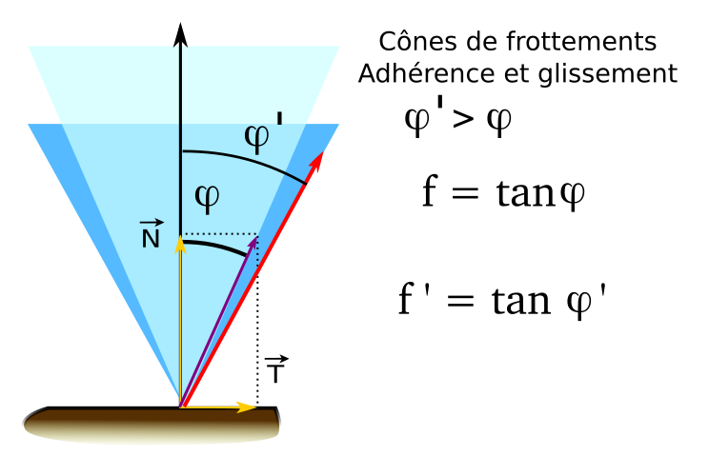Figure 54: Cônes d'adhérence et de frottement
Il faut noter qu'un coefficient de frottement qui diminue quand la vitesse augmente est générateur de phénomènes de vibration et de broutement. Pour les applications utilisant le frottement (embrayages, freins,….) on recherche des couples de matériaux dont le coefficient de frottement croît légèrement quand la vitesse de glissement augmente

Exemples de courbe liant la vitesse de glissement et le coefficient de frottements

Exemples de systèmes utilisant l'adhérence
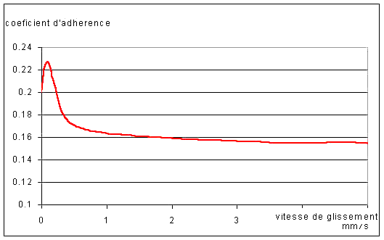Figure 55: Coefficient de frottement en fonction de la vitesse de glissement
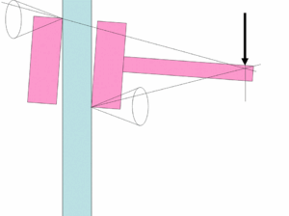Figure 57: Serre joint
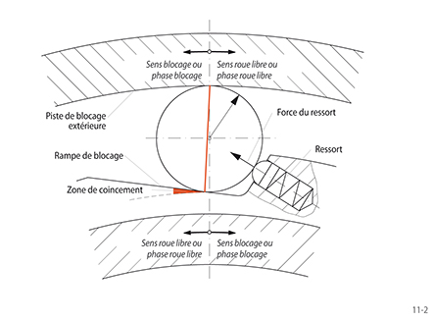Figure 56: Roue libre

Ci dessous quelques coefficients d'adhérence et de frottement
Matériaux | Matériaux | Contact | Coefficient de frottement | coefficient d'adhérence
Acier | Acier | - | 0,1 | 0,2
Acier | Acier | graisse | 0,05 | 0,1
Acier trempé | Acier trempé | huile | 0,1 / 0,07 | 0,11
Acier trempé | Acier trempé | huile sous pression | 0,05 | 0,11
Acier | XC35 | eau | 0,25 | .
XC35 | XC35 | huile | 0,09 | .
Acier 16NC6 | Acier | eau | 0,065 | .
Acier cémenté | Fonte trempée | - | 0,15 | .
Acier cémenté | Fonte trempée | lubrifié | 0,08 | .
Acier | Fonte | lubrifié | 0,08 / 0,05 | 0,08
Acier | Fonte | - | 0,1 | 0,12
Acier Z30C13 | Fonte grise alliée | huile | 0,23
Acier 16NC6 | AU4G | eau | 0,45 | .
Acier 16NC6 | AU4G | vaseline | 0,075 | .
Acier trempé | Bronze trempé | - | 0,25 /0,15 | 0,2
Acier trempé | Bronze trempé | lubrifié | 0,12 | 0,2
Acier trempé | Bronze trempé | huile sous pression | 0,05 | 0,11 / 0,12
Acier 16NC6 | CuSn12Zn1P | eau/vaseline | 0,17 | .
Acier inoxydable chromé | Aluminium | - | 0,4 | .
Acier inoxydable chromé | Aluminium | lubrifié | 0,1 | .
Acier | Cuivre étamé | - | 0,12 | .
Acier | Cuivre étamé | lubrifié | 0,09 | .
Acier | Métal Fritté | - | 0,1/0,12 | .
Acier | Métal Fritté | lubrifié | 0,03/0,06 | .
Acier | Ferrodo | - | 0,25/0,35 | .
Acier | Graphite | lubrifié | 0,09 | .
Acier graphité | Téflon | - | 0,1 | .
Acier graphité | Téflon (PTFE) | lubrifié | 0,05/0,08 | .
Acier | Téflon (PTFE) | - | 0,1 | 0,15
Acier inoxydable | Téflon graphité | eau | 0,06 | .
Acier | Palier PTFE | - | 0,02/0,08 | .
Acier | Palier PTFE | lubrifié | 0,003 /0,05 | .
Acier | Polyéthylène | - | 0,3/0,8 | .
Acier | Nylon | - | 0,15 | 0,2
Acier | Nylon | eau | 0,5 | .
Acier | Nylon | huile | 0,1 | 0,15
Acier | Acétal | huile | 0,2 | .
Acier | Polyamide 6.6 | huile | 0,12 | .
Fonte grise alliée | Fonte GS rectifiée | huile | 0,13 | .
Matériaux | Matériaux | Contact | Coefficient de frottement | coefficient d'adhérence
Fonte grise alliée | Fonte blanche | huile | 0,11 | .
Fonte | Bronze | - | 0,21 | 0,43
Fonte | Caoutchouc | - | 0,20 | 0,80
Fonte polie | Cuir | - | 0,10 | 0,43
Fonte polie | Cuir | gras | 0,20 | 0,43
Fonte polie | Corde neuve | - | 0,075 | 0,79
Bronze | Bronze | - | 0,20 | 0,43
Caoutchouc | Fonte polie | - | 0,20 | 0,80
Caoutchouc | Sol moyen | - | 0,65 | 0,80
Caoutchouc | Sol moyen | humide | 0,30 | 0,80
Caoutchouc | Sol moyen | boueux | 0,10 | 0,80
Caoutchouc | Sol moyen | très mouillé | 0,25 | 0,80
Pneu | Route | - | 0,5/0,6 | .
Pneu | Route | mouillé | 0,3/0,5 | .
Pneu | Asphalte à 25km/h | - | 0,02/0,03 | .
Roues en fer | Asphalte bon état | - | 0,010 | .
Roues en fer | Dalles en pierre | - | 0,006 | .
Roues en fer | Rail sec | - | 0,35 | .
Roues en fer | Pavé bois | - | 0,018 | .
Roues en fer | Pavé pierre | - | 0,02 | .
Roues en fer | Pavé pierre mauvaise état | - | 0,033 | .
Roues en fer | Route empierré bon état | - | 0,023 | .
Roues en fer | Route empierré avec poussière | - | 0,028 | .
Roues en fer | Route empierré défoncée, boue | - | 0,035 | .
Roues en fer | Chemin terre bon état | - | 0,08 | .
Roues en fer | Chemin terre mauvais état | - | 0,16 | .
Roues en fer | Sable | - | 0,15 /0,30 | .
Chêne | Chêne | - | 0,34 | 0,54
Chêne | Chêne | savonné | 0,16 | 0,44
Chêne | Chêne | humide | 0,25 | 0,71
Chêne | Corde neuve | - | 0,52 | 0,80
Chêne | Cuir | - | 0,33 | 0,43
Chêne(sens des fibres) | Fer | humide | 0,26 | 0,65
Billes | Plan | - | 0,05 | .
Galets | Plan | - | 0,005 | .
Roulements | Rail | - | 0,003 | .
Douilles à billes | Axes | - | 0,002 | .
Les données ci dessus proviennent du site: http://www-meca.ujf-grenoble.fr/

Frottement « fluide »
Lorsque l'on intercale entre deux surfaces de contact un lubrifiant (huile, eau, graisse), le modèle de coulomb est rapidement pris en défaut. Même s'il reste parfois une phase d'adhérence (un coefficient d'adhérence, voir tableau ci dessus), la force de frottement n'est plus « constante » en fonction de la vitesse de glissement, mais évolue avec elle.

En réalité, dans ce type de frottement, il n'y a jamais contact entre les deux surfaces, le contact se fait entre les surfaces et le lubrifiant.

La lubrification intervient dans le “cisaillement simple” d’un fluide contenu entre deux plaques parallèles qui se déplacent l’une par rapport à l’autre à une vitesse V. La force qui résiste à ce déplacement s’exprime par
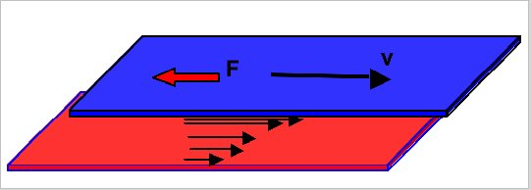Figure 58: surfaces glissant l'une sur l'autre avec lubrification

S est la surface des plaques et d la distance entre celle ci. La contrainte de cisaillement (qui se mesure en Pascals comme une pression ) est le rapport F/S .

Les propriétés du fluide entre les plaques sont caractérisées par la viscosité dynamique    qui est une propriété du corps contenu entre les plaques et est en gros mille fois plus élevée pour l’eau que pour l’air

Ce qu'il faut retenir

- dans le cas d'un frottement « fluide », nous utiliserons pour modèle que
- le coefficient k dépend d'un nombre conséquent de paramètres, dont, entre autre, les surfaces de glissement en rapport l'une avec l'autre, leur distance relative, la viscosité du lubrifiant (elle même fonction de la température),…..
- dans la plus grande majorité des cas la force de frottement fluide est très inférieure à celle de frottement sec, il est donc préférable de lubrifier lorsque l'on souhaite minimiser le frottement.
- Les conditions permettant une lubrification « fluide » ne sont pas toujours évidente à obtenir, les régimes de lubrification peuvent varier au cours du fonctionnement(sec, onctueux, hydrodynamique,...)

Pour aller plus loin, se référer au cours de construction concernant les problématiques de lubrification, cela déborde très largement du cadre du cours de mécanique des solides.

Index des illustrations
Figure 1: position d'un solide dans le plan : trois coordonnées (x,y,α) 4
Figure 2: position d'un solide dans l'espace 4
Figure 3: attraction entre deux solides 5
Figure 4: force 5
Figure 5: moment d'une force 6
Figure 6: couple 6
Figure 7: vecteurs libres 7
Figure 8: vecteurs glissants 7
Figure 9: vecteurs liés 7
Figure 10: somme de vecteurs 8
Figure 11: différence de vecteurs 8
Figure 12: relation de chasles 8
Figure 13: produit scalaire vecteur 8
Figure 14: produit scalaire 9
Figure 15: produit scalaire 9
Figure 16: produit vectoriel 9
Figure 17: coordonnées cartésiennes 10
Figure 18: regle des trois doigts de la main droite 10
Figure 19: règle du tire bouchon 10
Figure 20: coordonnées cylindriques 11
Figure 21: Coordonnées sphériques 11
Figure 22: Plan méridien 11
Figure 23 : base locale en coordonnées sphériques 12
Figure 24 Force 13
Figure 25 direction, intensité et point d'application d'une force 14
Figure 26 Glisseur 14
Figure 27 système isolé 15
Figure 28 Forces ponctuelles, linéaires ou réparties 15
Figure 29: Somme de forces 16
Figure 30: décomposition d'une force en plusieurs forces équivalentes 16
Figure 31: Projection d'une force dans une base 17
Figure 32: Moment d'une force 17
Figure 33: Moment d'une force 17
Figure 34: deux modélisations équivalente d'une action mécanique 19
Figure 35: action mécanique équivalente en un point donné 19
Figure 36: couple de de forces 20
Figure 37: couple généré par deux ou plusieurs forces 20
Figure 38: principe d'isolement 21
Figure 39: principe des actions mutuelles 23
Figure 40: solide soumis à deux forces 23
Figure 41: solide soumis à trois forces non parallèles 24
Figure 42: méthode de Culmann 25
Figure 43: axe central d'un torseur 28
Figure 44: vitesses des points d'un solide en rotation 29
Figure 45: Liaisons mécaniques normalisées 30
Figure 46: Liaisons mécaniques normalisées (suite) 31
Figure 47: véhicule 4x4 en montée Figure 48: demi train avant du véhicule 32
Figure 47: véhicule 4x4 en montée Figure 48: demi train avant du véhicule 32
Figure 49: à l'équilibre 32
Figure 50: état d'adhérence 33
Figure 51: frottement 33
Figure 52: cone d'adhérence 33
Figure 53: cone de frottement 33
Figure 54: Cônes d'adhérence et de frottement 34
Figure 55: Coefficient de frottement en fonction de la vitesse de glissement 34
Figure 56: Roue libre 34
Figure 57: Serre joint 34
Figure 58: surfaces glissant l'une sur l'autre avec lubrification 37

Alain Rey, Dictionnaire historique de la langue française, 1992, pp. 1210-1211
Source : http://www.fondation-lamap.org/fr/page/16808/4que-savoir-la-lubrification

